QA Test Report – ტესტ ქეისებისა და აღმოჩენილი დეფექტების მიმოხილვა

Tester: Ana Narimanidze

Trello Board- https://trello.com/invite/b/6a22fa5d9ece95f381c88e27/ATTIda0b60ff61802c486aa8e1a922a0176bCFC1AC5D/final-qa-automation

GitHub Repository: https://github.com/Ana-Narimanidze/Final-QA-Automation.git

ეს დოკუმენტი აერთიანებს პროექტის ფარგლებში შესრულებულ ტესტ ქეისებსა და ტესტირების პროცესში აღმოჩენილ დეფექტებს.

ტესტირების დროს შევამოწმე ვებ-საიტის სხვადასხვა ფუნქციონალი, მათ შორის Contact Form, Authentication, Cart, Sorting, Navigation, Product Details, Live Chat და Coupon Validation.

ტესტ ქეისები დალაგებულია სტატუსის მიხედვით — თავდაპირველად წარმოდგენილია Failed, ხოლო შემდეგ Passed შედეგები, რაც ტესტირების შედეგების სწრაფად აღქმასა და ანალიზს ამარტივებს.

თითოეული ტესტ ქეისი მოიცავს მოდულს, პრიორიტეტს, სიმძიმეს (Severity), წინაპირობებს, ტესტირების ნაბიჯებს, მოსალოდნელ და ფაქტობრივ შედეგებს, საბოლოო სტატუსსა და გამოვლენილი პრობლემის აღწერას.

დოკუმენტის ბოლოს წარმოდგენილია დეტალური Bug Reports, სადაც აღწერილია აღმოჩენილი დეფექტები, მათი გამეორების ნაბიჯები, გავლენა მომხმარებელზე და შესაბამისი მტკიცებულებები (Screenshots / Videos).

ტესტირების პროცესისა და შედეგების უკეთ წარმოსაჩენად დამატებით მომზადებულია Trello Board, ხოლო პროექტის კოდი და ავტომატიზებული ტესტები ხელმისაწვდომია GitHub Repository-ში.

ამ ანგარიშის მიზანია შესრულებული სამუშაოს, ტესტირების შედეგებისა და აღმოჩენილი დეფექტების სტრუქტურირებულად და გასაგებად წარმოდგენა.

TC-01 – Contact Form
Test Case ID: TC-01
მოდული / Module: Contact Form
სათაური: Contact Form-ის წარმატებით გაგზავნის შემოწმება
პრიორიტეტი / Priority: მაღალი
სიმძიმე / Severity: მაღალი
წინაპირობა / Preconditions:
მომხმარებელი იმყოფება Contact Us გვერდზე.
ტესტ ნაბიჯები / Test Steps:
1. გახსენით Contact Us გვერდი.
2. შეავსეთ Name ველი.
3. შეავსეთ Email ველი.
4. შეავსეთ Phone Number ველი.
5. Message ველში შეიყვანეთ ნებისმიერი ტექსტი.
6. დააჭირეთ Submit ღილაკს.
მოსალოდნელი შედეგი / Expected Result:
ფორმა წარმატებით უნდა გაიგზავნოს და მომხმარებელმა უნდა მიიღოს Success Message.
ფაქტობრივი შედეგი / Actual Result:
Submit ღილაკზე დაჭერის შემდეგ სისტემა აბრუნებს შეტყობინებას „Internal Server Error“.
სტატუსი / Status: Failed
პრობლემა / Problem:
Contact Form არ იგზავნება და სისტემა აბრუნებს Server Error-ს.
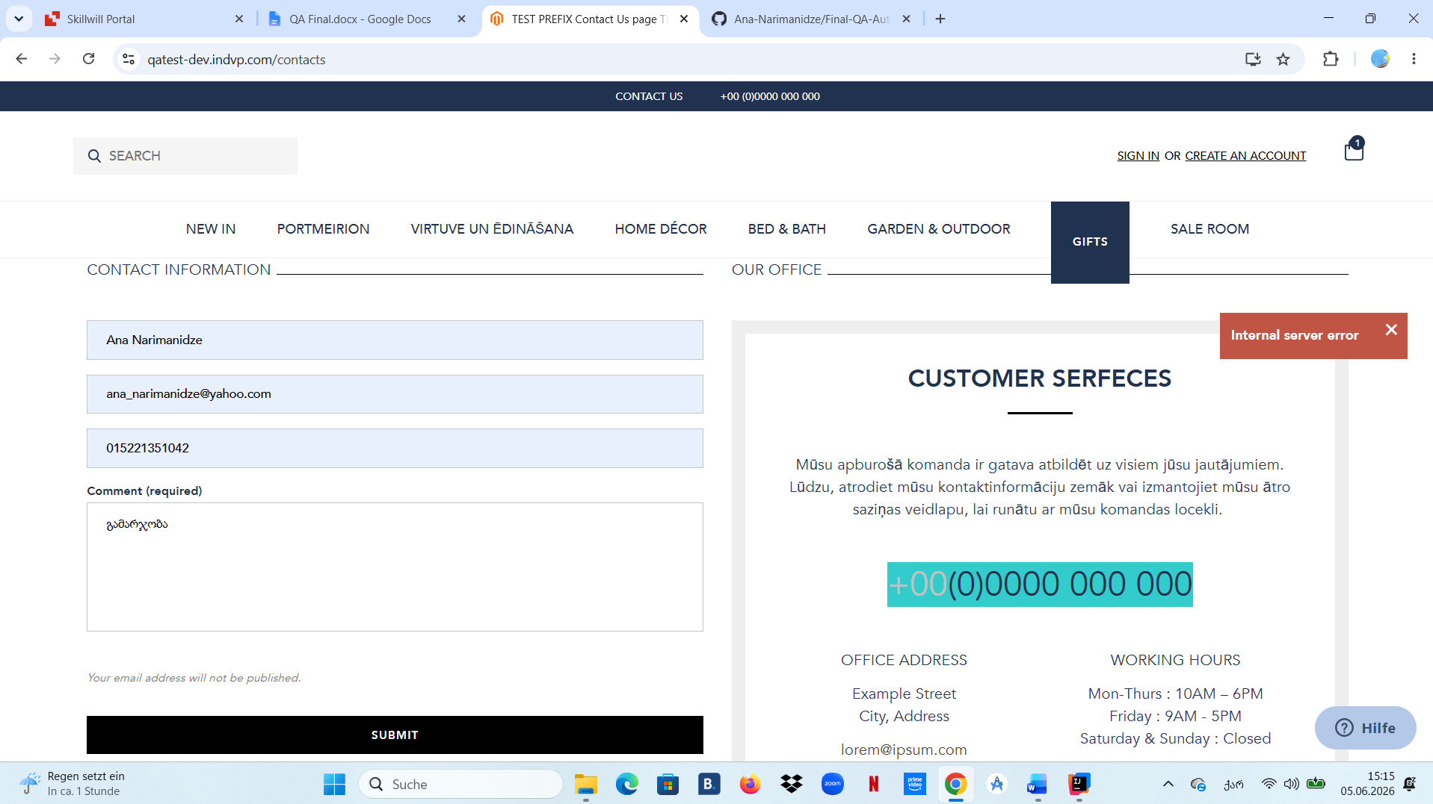

TC-02 – Authentication
Test Case ID: TC-02
მოდული / Module: Authentication
სათაური: Forgot Password ფუნქციის შემოწმება
პრიორიტეტი / Priority: მაღალი
სიმძიმე / Severity: მაღალი
წინაპირობა / Preconditions:
მომხმარებელი იმყოფება Sign In გვერდზე.
ტესტ ნაბიჯები / Test Steps:
1. გახსენით Sign In გვერდი.
2. დააჭირეთ Forgot Password ბმულს.
3. შეიყვანეთ მოქმედი Email მისამართი.
4. დააჭირეთ Submit ღილაკს.
5. შეამოწმეთ Inbox და Spam Folder.
მოსალოდნელი შედეგი / Expected Result:
მომხმარებელმა უნდა მიიღოს Password Reset Email პაროლის აღდგენის ბმულით.
ფაქტობრივი შედეგი / Actual Result:
სისტემა აჩვენებს შეტყობინებას, რომ Email გაიგზავნება, თუმცა არც Inbox-ში და არც Spam Folder-ში წერილი არ მოდის.
სტატუსი / Status: Failed
პრობლემა / Problem: Password Reset Email რეალურად არ იგზავნება.
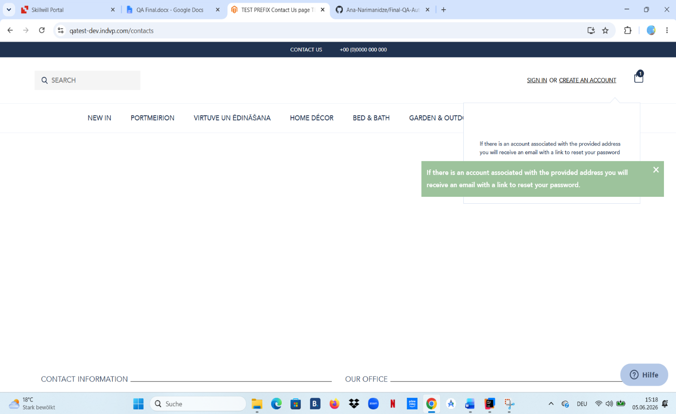
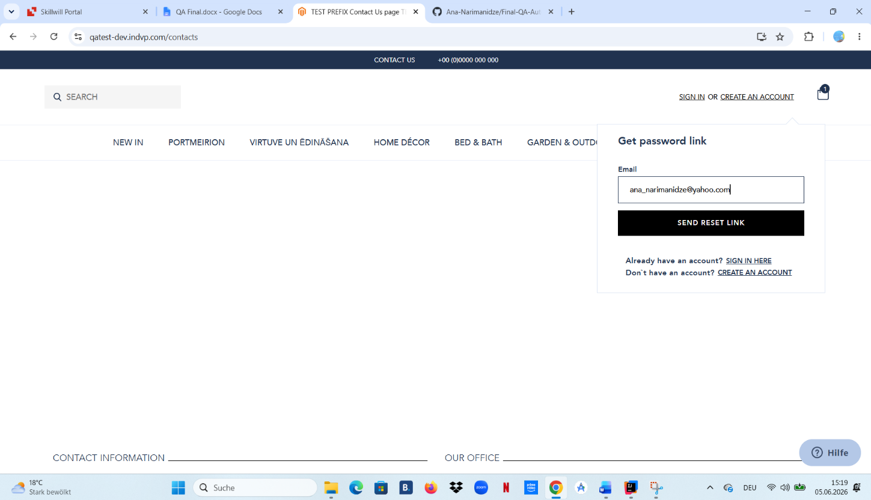

TC-03 – Cart/Pricing
Test Case ID: TC-03
სათაური: Discounted Product-ის Cart-ში დამატებისას ფასის სისწორის შემოწმება
მოდული / Module: Cart / Pricing
პრიორიტეტი / Priority: მაღალი
სიმძიმე / Severity: მაღალი
წინაპირობა / Preconditions:
საიტზე არსებობს Discounted Product.
ტესტ ნაბიჯები / Test Steps:
1. გახსენით Discounted Product-ის გვერდი.
2. დაიმახსოვრეთ Discounted Price (£20.50).
3. დააჭირეთ Add to Basket ღილაკს.
4. გახსენით Cart.
მოსალოდნელი შედეგი / Expected Result:
Cart-ში უნდა გამოჩნდეს Discounted Price (£20.50) და Order Total უნდა დაითვალოს ფასდაკლებული ფასით.
ფაქტობრივი შედეგი / Actual Result:
Product Page-ზე ნაჩვენებია £20.50, თუმცა Cart-ში პროდუქტი ემატება £30.50 ფასით.
სტატუსი / Status: Failed
პრობლემა / Problem: Cart არ ითვალისწინებს Discounted Price-ს და მომხმარებელს არასწორ ფასს აჩვენებს.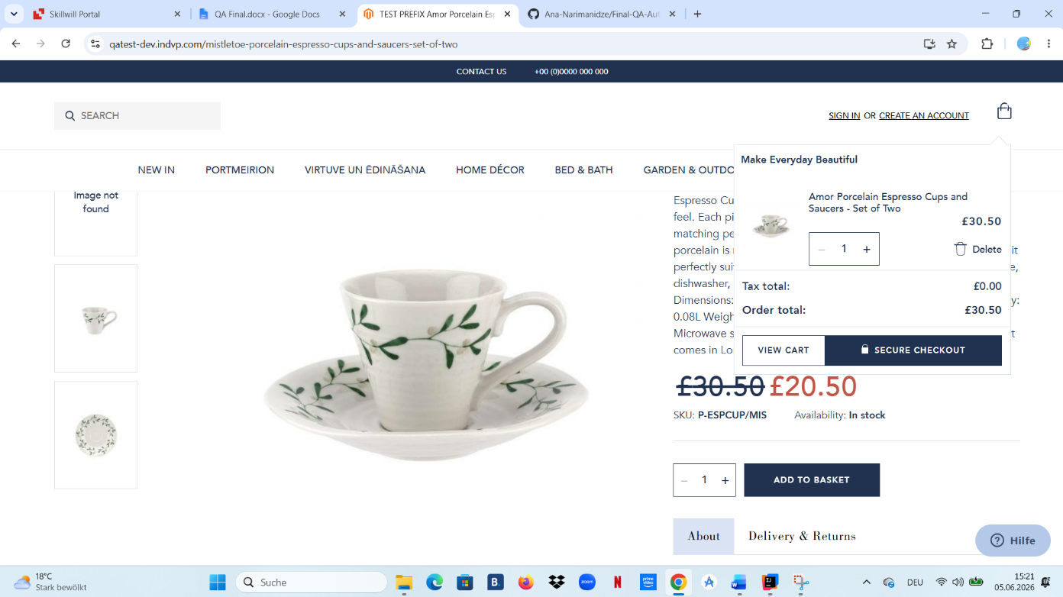

TC-04 – Sorting
Test Case ID: TC-04
მოდული / Module: Sorting
სათაური: Sort By – Price Low to High ფუნქციის შემოწმება
პრიორიტეტი / Priority: მაღალი
სიმძიმე / Severity: საშუალო
წინაპირობა / Preconditions:
კატეგორიაში არსებობს Discounted Products.
ტესტ ნაბიჯები / Test Steps:
1. გახსენით Category Page.
2. აირჩიეთ Sort By → Price Low to High.
3. შეადარეთ პროდუქტების ფასები.
მოსალოდნელი შედეგი / Expected Result:
პროდუქტები უნდა დალაგდეს რეალური გაყიდვის ფასის მიხედვით, ანუ Discounted Price-ის გათვალისწინებით.
ფაქტობრივი შედეგი / Actual Result:
Sorting მუშაობს Original Price-ის მიხედვით და არა Discounted Price-ის მიხედვით.
სტატუსი / Status: Failed
პრობლემა / Problem: დაბალი ფასის მქონე Discounted Products არასწორ პოზიციაზე ჩნდება.
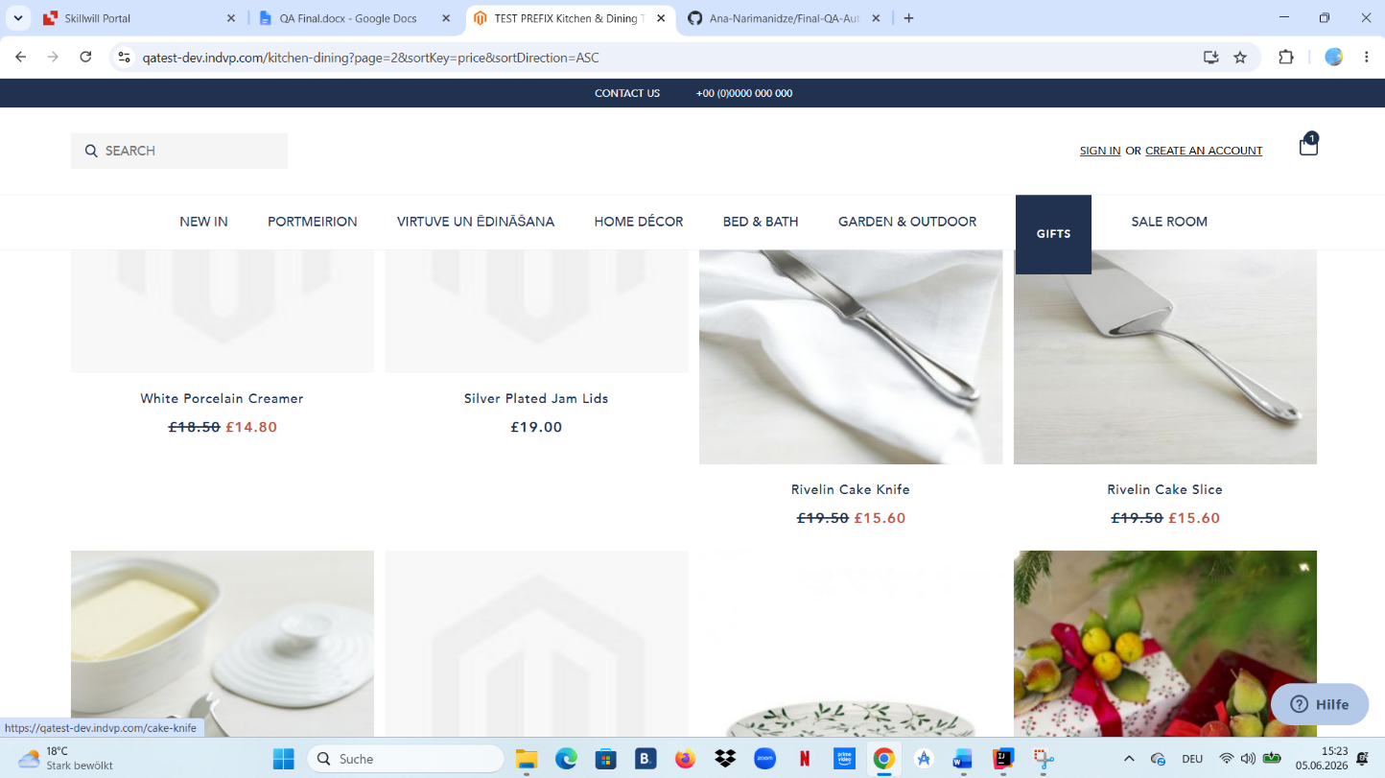

TC-05 – Cart
Test Case ID: TC-05
მოდული / Module: Cart
სათაური: Cart Quantity-ის სტაბილურობის შემოწმება სწრაფი Click-ების დროს
პრიორიტეტი / Priority: მაღალი
სიმძიმე / Severity: მაღალი
წინაპირობა / Preconditions:
პროდუქტი დამატებულია Cart-ში.
ტესტ ნაბიჯები / Test Steps:
1. გახსენით Cart.
2. სწრაფად დააჭირეთ "+" ღილაკს რამდენჯერმე.
3. სწრაფად დააჭირეთ "-" ღილაკს რამდენჯერმე.
4. დააკვირდით Quantity მნიშვნელობას.
მოსალოდნელი შედეგი / Expected Result:
Quantity მნიშვნელობა უნდა იცვლებოდეს თანმიმდევრულად და ყველა Click სწორად უნდა მუშავდებოდეს.
ფაქტობრივი შედეგი / Actual Result:
სწრაფი Click-ების დროს Quantity მნიშვნელობები ირევა და არ შეესაბამება რეალურ რაოდენობას.
სტატუსი / Status: Failed
პრობლემა / Problem: სწრაფი Click-ების დროს Quantity-ის განახლება არასტაბილურია და იწვევს არასწორ cart state-ს.
ვიდეო ჩანაწერი -

TC-06 – Cart
Test Case ID: TC-06
მოდული / Module: Cart
სათაური: Quantity-ის გაზრდისას Order Total-ის სწორად გადათვლის შემოწმება
პრიორიტეტი / Priority: მაღალი
სიმძიმე / Severity: საშუალო
წინაპირობა / Preconditions:
პროდუქტი დამატებულია Cart-ში.
ტესტ ნაბიჯები / Test Steps:
1. გახსენით Cart.
2. გაზარდეთ Quantity ნორმალური ინტერვალით.
3. შეამოწმეთ Order Total.
მოსალოდნელი შედეგი / Expected Result:
Order Total სწორად უნდა განახლდეს Quantity-ის შესაბამისად.
ფაქტობრივი შედეგი / Actual Result: Quantity-ის გაზრდისას Order Total სწორად გადაითვალა და შეესაბამებოდა პროდუქტის ფასს.
სტატუსი / Status: Passed
პრობლემა / Problem: დეფექტი არ გამოვლენილა.
ვიდეო ჩანაწერი

TC-07 – Navigation
Test Case ID: TC-07
მოდული / Module: Navigation
სათაური: Back To Home Page ღილაკის მუშაობის შემოწმება
პრიორიტეტი / Priority: საშუალო
სიმძიმე / Severity: საშუალო
წინაპირობა / Preconditions:
მომხმარებელი იმყოფება 404 Page-ზე.
ტესტ ნაბიჯები / Test Steps:
1. გახსენით 404 Page.
2. დააჭირეთ Back To Home Page ღილაკს.
მოსალოდნელი შედეგი / Expected Result:
მომხმარებელი უნდა დაბრუნდეს Homepage-ზე.
ფაქტობრივი შედეგი / Actual Result:
Back To Home Page ღილაკზე დაჭერის შემდეგ მომხმარებელი წარმატებით დაბრუნდა Homepage-ზე.
სტატუსი / Status: Passed
პრობლემა / Problem: დეფექტი არ გამოვლენილა.
ვიდეო ჩანაწერი

TC-08 – Product Details
Test Case ID: TC-08
მოდული / Module: Product Details
სათაური: About და Delivery & Returns Tabs-ის მუშაობის შემოწმება
პრიორიტეტი / Priority: საშუალო
სიმძიმე / Severity: დაბალი
წინაპირობა / Preconditions:
მომხმარებელი იმყოფება Product Page-ზე.
ტესტ ნაბიჯები / Test Steps:
1. გახსენით Product Page.
2. დააჭირეთ About Tab-ს.
3. შეამოწმეთ ინფორმაცია.
4. დააჭირეთ Delivery & Returns Tab-ს.
5. შეამოწმეთ ინფორმაცია.
მოსალოდნელი შედეგი / Expected Result:
ორივე Tab-ზე უნდა გამოჩნდეს შესაბამისი ინფორმაცია.
ფაქტობრივი შედეგი / Actual Result:
Tabs სწორად მუშაობს და შესაბამისი ინფორმაცია სწორად იტვირთება.
სტატუსი / Status: Passed
პრობლემა / Problem: დეფექტი არ გამოვლენილა.

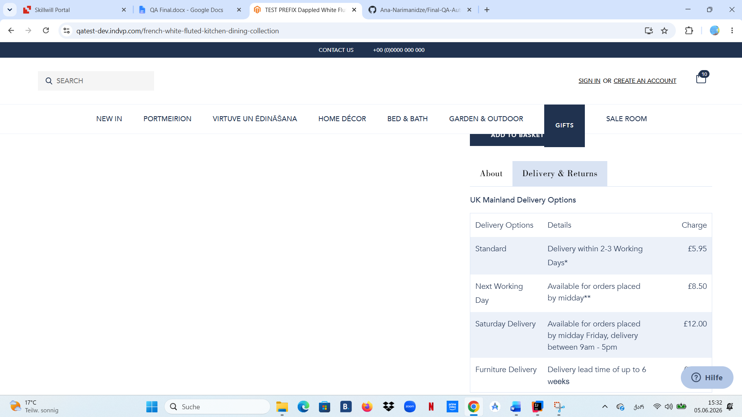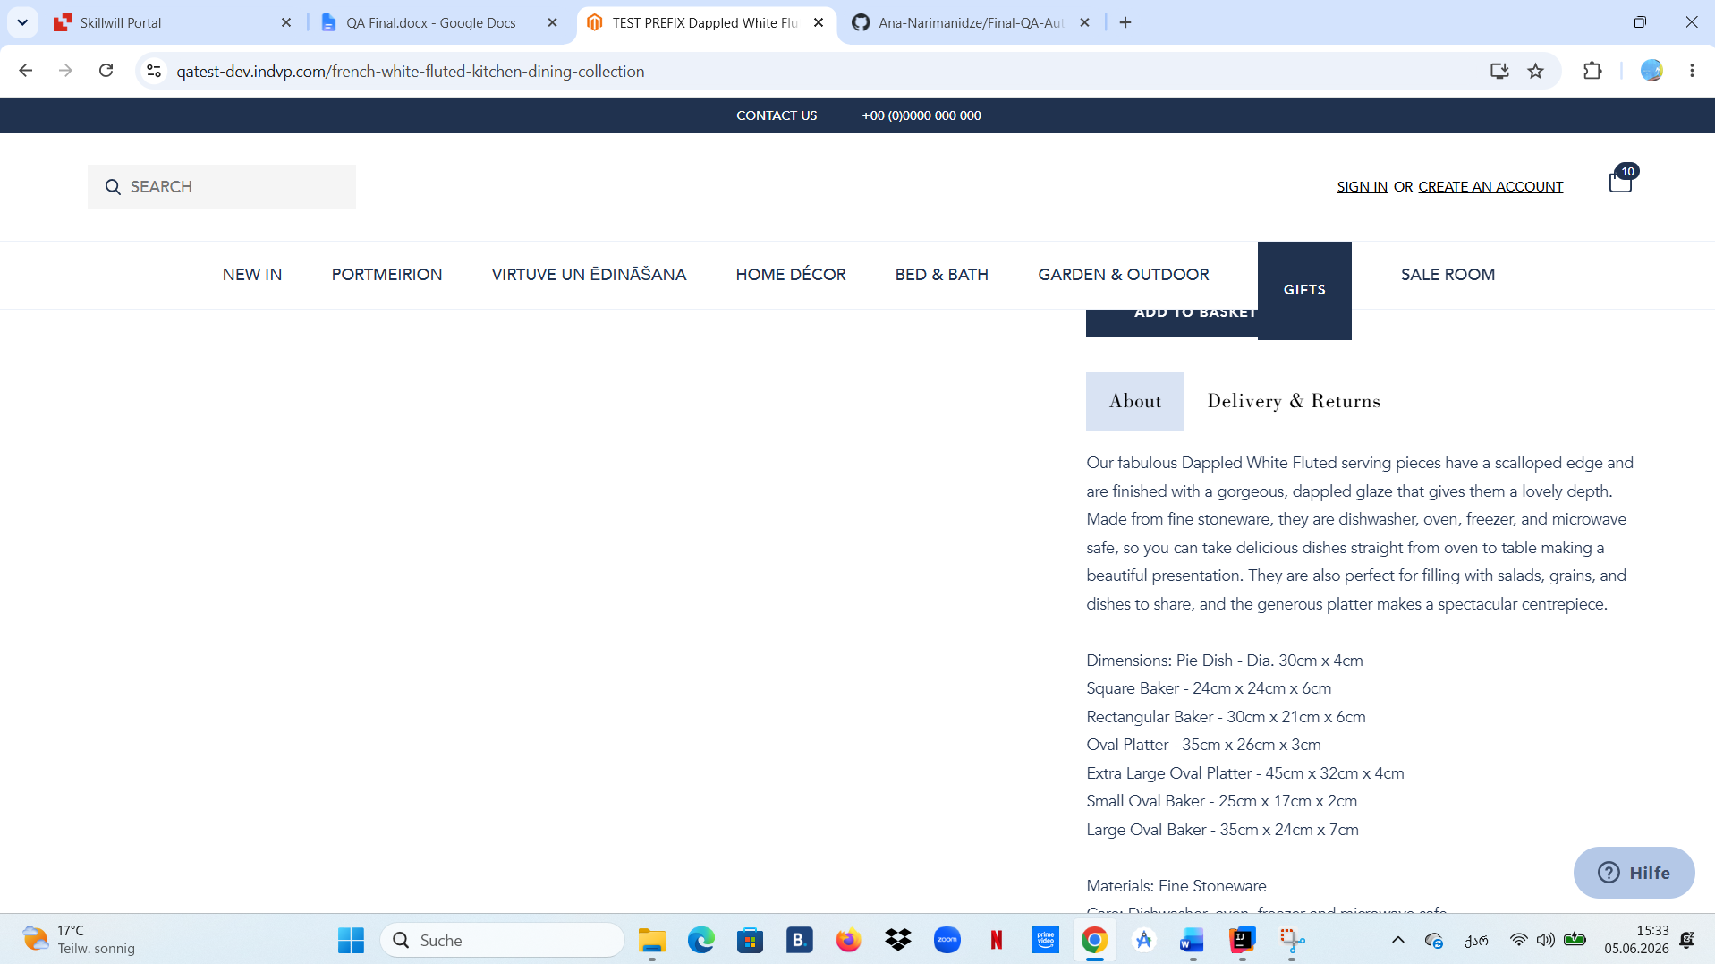

TC-09 – Live Chat
Test Case ID: TC-09
მოდული / Module: Live Chat
სათაური: Live Chat-ის საშუალებით შეტყობინების წარმატებით გაგზავნის შემოწმება
პრიორიტეტი / Priority: მაღალი
სიმძიმე / Severity: საშუალო
წინაპირობა / Preconditions:
ხელმისაწვდომია Live Chat Widget.
ტესტ ნაბიჯები / Test Steps:
1. გახსენით Live Chat Widget.
2. შეავსეთ Name, Email, Phone Number და Message.
3. დააჭირეთ Nachricht senden ღილაკს.
მოსალოდნელი შედეგი / Expected Result:
შეტყობინება წარმატებით უნდა გაიგზავნოს და მომხმარებელმა უნდა მიიღოს Confirmation Message.
ფაქტობრივი შედეგი / Actual Result:
შეტყობინება წარმატებით გაიგზავნა და გამოჩნდა Confirmation Message.
სტატუსი / Status: Passed
პრობლემა / Problem: დეფექტი არ გამოვლენილა.
ვიდეო ჩანაწერი

TC-10 – Coupon Validation
Test Case ID: TC-10
მოდული / Module: Coupon Validation
სათაური: Invalid Coupon Code-ის დამუშავების შემოწმება
პრიორიტეტი / Priority: მაღალი
სიმძიმე / Severity: საშუალო
წინაპირობა / Preconditions:
Cart-ში დამატებულია პროდუქტი.
ტესტ ნაბიჯები / Test Steps:
1. გახსენით Cart.
2. Coupon Code ველში შეიყვანეთ არასწორი კოდი (მაგალითად 515).
3. დააჭირეთ Apply Coupon ღილაკს.
მოსალოდნელი შედეგი / Expected Result:
სისტემამ უნდა აჩვენოს Validation Message და Discount არ უნდა გამოიყენოს.
ფაქტობრივი შედეგი / Actual Result:
გამოჩნდა შეტყობინება „Coupon Code is invalid“ და ფასდაკლება არ გამოყენებულა.
სტატუსი / Status: Passed
პრობლემა / Problem: დეფექტი არ გამოვლენილა.
ვიდეო ჩანაწერი

Bug Reports – დეტალური ბაგების აღწერა

BUG-01 – Contact Form
Bug ID: BUG-01 | Test Case ID: TC-01
გარემო / Environment:
Website: qatest-dev.indvp.com
Browser: Google Chrome
OS: Windows 11
Device: Desktop
სათაური / Bug Title: Contact Form აბრუნებს "Internal Server Error"-ს ფორმის გაგზავნის მცდელობის შემდეგ
აღწერა / Description: Contact Form-ის ყველა სავალდებულო ველის სწორად შევსების შემდეგ, მომხმარებელი ვერ ახერხებს ფორმის გაგზავნას. Submit ღილაკზე დაჭერისას სისტემა აბრუნებს შეცდომის შეტყობინებას „Internal Server Error“.
წინაპირობები / Preconditions:
- მომხმარებელი იმყოფება Contact Us გვერდზე.
- ყველა ველი ივსება ვალიდური მონაცემებით.
გამეორების ნაბიჯები / Steps to Reproduce:
- გახსენით Contact Us გვერდი.
- შეავსეთ Name ველი.
- შეავსეთ Email ველი.
- შეავსეთ Phone Number ველი.
- Message ველში შეიყვანეთ ტექსტი.
- დააჭირეთ Submit ღილაკს.
მოსალოდნელი შედეგი / Expected Result: ფორმა წარმატებით უნდა გაიგზავნოს და მომხმარებელმა უნდა მიიღოს Success Message.
ფაქტობრივი შედეგი / Actual Result: Submit ღილაკზე დაჭერის შემდეგ სისტემა აბრუნებს შეტყობინებას „Internal Server Error“.
გავლენა / Impact: მომხმარებელი ვერ უკავშირდება კომპანიას Contact Form-ის საშუალებით, რის გამოც შესაძლებელია დაიკარგოს მომხმარებლის მოთხოვნები და შეკითხვები.
დანართი / Attachment: Screenshot – Contact Form Error


BUG-02 – Authentication
Bug ID: BUG-02 | Test Case ID: TC-02
გარემო / Environment:
Website: qatest-dev.indvp.com
Browser: Google Chrome
OS: Windows 11
Device: Desktop
სათაური / Bug Title: Forgot Password ფუნქციის გამოყენებისას Password Reset Email არ იგზავნება
აღწერა / Description: Forgot Password ფუნქციის გამოყენებისას სისტემა მომხმარებელს აჩვენებს შეტყობინებას, რომ პაროლის აღდგენის Email გაიგზავნება, თუმცა რეალურად წერილი არც Inbox-ში და არც Spam Folder-ში არ მოდის.
წინაპირობები / Preconditions:
- მომხმარებელი იმყოფება Sign In გვერდზე.
- მომხმარებელი იყენებს მოქმედ Email მისამართს.
გამეორების ნაბიჯები / Steps to Reproduce:
- გახსენით Sign In გვერდი.
- დააჭირეთ Forgot Password ბმულს.
- შეიყვანეთ მოქმედი Email მისამართი.
- დააჭირეთ Submit ღილაკს.
- შეამოწმეთ Inbox და Spam Folder.
მოსალოდნელი შედეგი / Expected Result: მომხმარებელმა უნდა მიიღოს Password Reset Email პაროლის აღდგენის ბმულით.
ფაქტობრივი შედეგი / Actual Result: სისტემა აჩვენებს შეტყობინებას, რომ Email გაიგზავნება, თუმცა წერილი არ მოდის.
გავლენა / Impact: მომხმარებელი ვერ ახერხებს პაროლის აღდგენას და საკუთარ ანგარიშზე წვდომის დაბრუნებას.
დანართი / Attachment: Screenshot – Forgot Password Message




BUG-03 – Cart / Pricing
Bug ID: BUG-03 | Test Case ID: TC-03
გარემო / Environment:
Website: qatest-dev.indvp.com
Browser: Google Chrome
OS: Windows 11
Device: Desktop
სათაური / Bug Title: Discounted Product Cart-ში ემატება Original Price-ით Discounted Price-ის ნაცვლად
აღწერა / Description: Product Page-ზე მომხმარებელი ხედავს Discounted Price-ს (£20.50), თუმცა პროდუქტის Cart-ში დამატების შემდეგ სისტემა იყენებს Original Price-ს (£30.50).
წინაპირობები / Preconditions:
- პროდუქტი უნდა იყოს ფასდაკლებული.
- Product Page-ზე უნდა ჩანდეს Original Price და Discounted Price.
გამეორების ნაბიჯები / Steps to Reproduce:
- გახსენით Discounted Product-ის გვერდი.
- შეამოწმეთ Discounted Price (£20.50).
- დააჭირეთ Add to Basket ღილაკს.
- გახსენით Cart.
მოსალოდნელი შედეგი / Expected Result: Cart-ში უნდა გამოჩნდეს Discounted Price (£20.50), ხოლო Order Total უნდა დაითვალოს ფასდაკლებული ფასის მიხედვით.
ფაქტობრივი შედეგი / Actual Result: Cart-ში პროდუქტი ემატება £30.50 ფასით და Order Total ითვლება Original Price-ის მიხედვით.
გავლენა / Impact: მომხმარებელი იღებს არასწორ ინფორმაციას პროდუქტის ღირებულების შესახებ, რაც პირდაპირ გავლენას ახდენს მომხმარებლის ნდობასა და შესყიდვის პროცესზე.
დანართი / Attachment: Screenshot – Product Price vs Cart Price


BUG-04 – Sorting / Product Listing
Bug ID: BUG-04 | Test Case ID: TC-04
გარემო / Environment:
Website: qatest-dev.indvp.com
Browser: Google Chrome
OS: Windows 11
Device: Desktop
სათაური / Bug Title: Sort By – Price Low to High ფუნქცია არ ითვალისწინებს Discounted Price-ს
აღწერა / Description: კატეგორიის გვერდზე პროდუქტების დალაგებისას, Sort By → Price Low to High ფუნქცია არ ითვალისწინებს Discounted Price-ს და პროდუქტებს ალაგებს Original Price-ის მიხედვით. ამის გამო მომხმარებელი ვერ ხედავს პროდუქტებს რეალური გაყიდვის ფასის მიხედვით დალაგებულს.
წინაპირობები / Preconditions:
- კატეგორიაში არსებობს რამდენიმე Discounted Product.
- პროდუქტებზე ჩანს Original Price და Discounted Price.
გამეორების ნაბიჯები / Steps to Reproduce:
- გახსენით Category Page, სადაც წარმოდგენილია Discounted Products.
- Sort By ველში აირჩიეთ „Price Low to High“.
- დააკვირდით პროდუქტების განლაგებას.
- შეადარეთ პროდუქტების რეალური გაყიდვის ფასები.
მოსალოდნელი შედეგი / Expected Result: პროდუქტები უნდა დალაგდეს რეალური გაყიდვის ფასით (Discounted Price) დაბლიდან მაღლისკენ.
ფაქტობრივი შედეგი / Actual Result: პროდუქტები დალაგებულია Original Price-ის მიხედვით, რის გამოც უფრო იაფი Discounted Products ზოგ შემთხვევაში უფრო ძვირიან პროდუქტებზე ქვემოთ ჩნდება.
გავლენა / Impact: მომხმარებელი იღებს არასწორ შედეგს Price Sorting-ის გამოყენებისას, რაც ართულებს სასურველი პროდუქტის მოძებნას და უარყოფითად მოქმედებს User Experience-ზე.
დანართი / Attachment: Screenshot – Incorrect Product Sorting
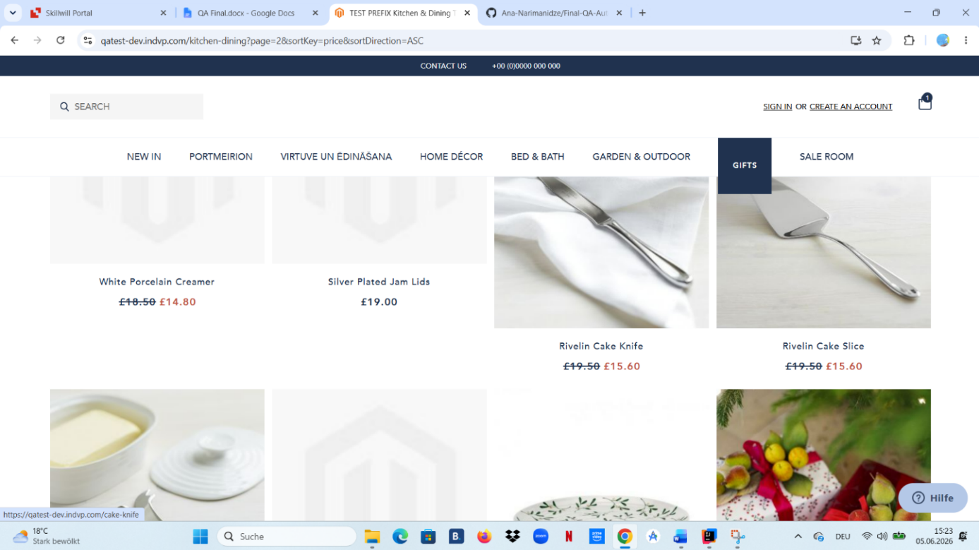

BUG-05 – Cart
Bug ID: BUG-05 | Test Case ID: TC-05
გარემო / Environment:
Website: qatest-dev.indvp.com
Browser: Google Chrome
OS: Windows 11
Device: Desktop
სათაური / Bug Title: Cart Quantity მნიშვნელობა არასტაბილურად იცვლება სწრაფი Click-ების დროს
აღწერა / Description: Cart-ში პროდუქტის რაოდენობის შეცვლისას, "+" და "-" ღილაკებზე სწრაფი Click-ების შემთხვევაში Quantity მნიშვნელობა არ ახლდება თანმიმდევრულად. სისტემა ზოგჯერ ტოვებს მნიშვნელობებს, ზოგჯერ აბრუნებს წინა მნიშვნელობას და საბოლოოდ მომხმარებელს აჩვენებს არასწორ რაოდენობას.
წინაპირობები / Preconditions:
- Cart-ში დამატებულია მინიმუმ ერთი პროდუქტი.
- Quantity-ის შეცვლის ღილაკები ხელმისაწვდომია.
გამეორების ნაბიჯები / Steps to Reproduce:
- დაამატეთ ნებისმიერი პროდუქტი Cart-ში.
- გახსენით Cart.
- სწრაფად დააჭირეთ "+" ღილაკს რამდენჯერმე.
- შემდეგ სწრაფად დააჭირეთ "-" ღილაკს რამდენჯერმე.
- დააკვირდით Quantity მნიშვნელობის ცვლილებას.
მოსალოდნელი შედეგი / Expected Result: Quantity მნიშვნელობა უნდა იცვლებოდეს თანმიმდევრულად, ყველა Click უნდა დამუშავდეს სწორად და მომხმარებელმა უნდა დაინახოს რეალური რაოდენობა.
ფაქტობრივი შედეგი / Actual Result: სწრაფი Click-ების დროს Quantity მნიშვნელობა არასტაბილურად იცვლება და არ შეესაბამება მომხმარებლის რეალურ მოქმედებებს.
გავლენა / Impact: მომხმარებელმა შეიძლება შეუკვეთოს არასწორი რაოდენობის პროდუქტი. ასევე Order Total შეიძლება არ შეესაბამებოდეს მომხმარებლის მიერ არჩეულ რაოდენობას, რაც გავლენას ახდენს Cart-ის სტაბილურობასა და შეკვეთის პროცესის სანდოობაზე.
დანართი / Attachment: Video – Cart Quantity Issue During Rapid Clicks

სულ ტესტ ქეისები: 10

Passed: 5
Failed: 5

სულ აღმოჩენილი ბაგები: 5

შემოწმებული მოდულები:
• Contact Form
• Authentication
• Cart / Pricing
• Sorting
• Navigation
• Product Details
• Live Chat
• Coupon Validation

